Lucrare de laborator nr. 12

ETALONAREA DINAMOMETRELOR MECANICE DE LABORATOR

12.1.Scopul lucrării

Lucrarea are ca scop determinarea pe cale experimentală a constantei elastice a unui dinamometru mecanic.

12.2.Noţiuni teoretice

Dinamometrele sunt dispozitive menite să asigure măsurarea unor forţe. Se utilizează în practică diferite tipuri de dinamometre care se deosebesc prin modul de măsurare, domeniul de lucru, sensibilitatea, soluţia constructivă folosită etc.
Cel mai simplu dinamometru este dinamometrul mecanic, care constă în utilizarea unei piese din oţel, care supusă la o forţă oarecare se deformează elastic, iar deformaţia este sesizată de un comparator cu cadran sau un traductor de deplasare (vezi Figura 12.1.)

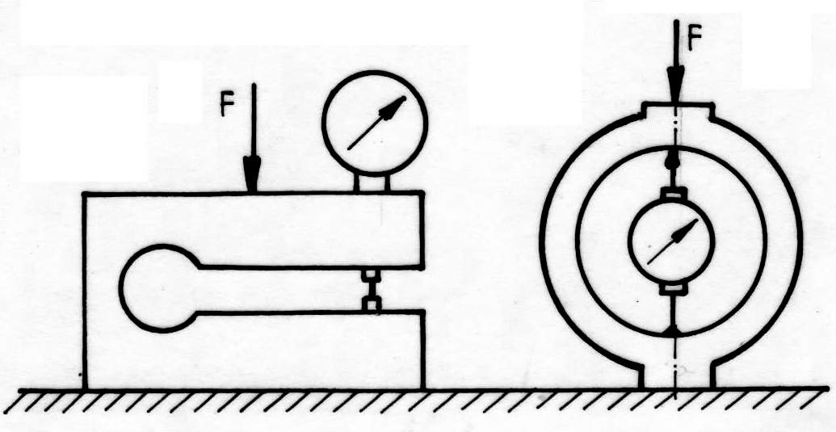
Figura 12.1

Piesa din oţel este executată fie sub formă de potcoavă, fie sub formă inelară şi se realizează de preferinţă un oţel pentru arcuri, care după un tratament termic de îmbunătăţire va prezenta o caracteristică elastică aproximativ liniară.
Problema principală care se pune la utilizarea unui dinamometru este găsirea unei relaţii de liniaritate dintre forţa aplicată la intrare şi mărimea de ieşire, care poate fi deformaţie, tensiune, presiune etc.
Pentru aceasta este necesară o operaţie de etalonare a dinamometrului care se face pe seama aplicării de forţe cunoscute şi înregistrarea valorilor de ieşire.
Dinamometrul utilizat în cadrul lucrării de laborator este de tip mecanic, elementul care permite măsurarea forţei fiind un comparator cu cadran, valorile de ieşire fiind sub formă de număr de diviziuni¸ care printr-o relaţie de transformare sau o diagramă de etalonare sunt transformate în unităţi de forţă (daN). Caracteristica dinamometrului se stabileşte prin încărcarea lui cu forţe dispuse în 10 trepte (de preferinţă uniform repartizate între limita minimă şi cea maximă a intervalului de măsurare). Dinamometrele se utilizează numai în intervalul de măsurare în care au fost etalonate şi care e specifică în certificatul de etalonare. Limita maximă de măsurare a dinamometrului se determină printr-un calcul de rezistenţă, iar cea minimă de măsurare se fixează uzual la 1/10 sau 1/5 din limita maximă de măsurare.

12.3.Standul utilizat

Se utilizează un stand (vezi figura 11.4) care este compus dintr-un taler 2 care glisează în suportul 3, taler al cărui capăt inferior se sprijină pe dinamometrul mecanic 5 care urmează să fie etalonat. Deformaţia elastică a dinamometrului este sesizată de comparatorul cu cadran 4, în momentul încărcării talerului cu greutăţile etalonate 1.

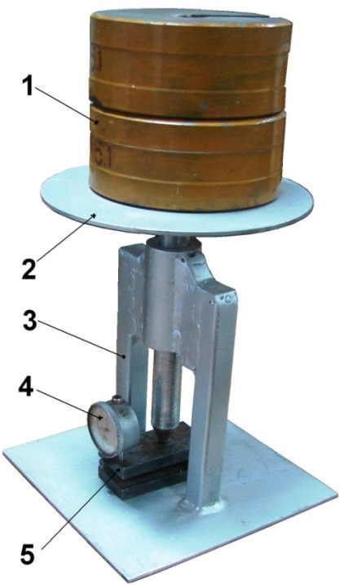
Figura 12.4
12.4.Desfăşurarea lucrării

Se instalează dinamometrul mecanic pe placa de bază a suportului şi se montează apoi talerul având grijă ca vârful acestuia să ia contact cu reperul marcat de pe dinamometru. se pune cadranul comparatorului la zero. Se aplică o greutate etalonată pe taler şi se citeşte valoarea deformaţiei dinamometrului pe cadranul comparatorului. se plică apoi pe rând toate greutăţile etalonate şi se fac citiri ale deformaţiei de fiecare dată. Se trec valorile rezultate în Tabelul 1 după care se trasează diagrama de etalonare efectivă şi cea teoretică. Se determină caracteristica elastică a dinamometrului.

12.5.Prelucrarea datelor. Concluzii.
- se pune talerul pe dinamometru, după care se pune comparatorul la zero;
- se aplică prima greutate etalonată pe taler şi se citeşte valoarea deformaţiei pe cadranul comparatorului;
- se adaugă apoi pe rând câte o greutate etalonată având grijă să adunăm mereu la valoarea totală şi se citesc deformaţiile obţinute;
- valorile măsurate se trec în Tabelul 1, pe coloana Y fiind greutăţile aplicate (forţa efectivă) iar pe coloana X deformaţiile;
- se construieşte tabelul în Excel (sau Word) şi se trec valorile citite conform măsurărilor efectuate;
- se selectează coloana doi şi trei (Y şi X) şi se construieşte diagrama prin puncte (diagrama tip „Scater”) Y=f(X), adică o diagramă care să aibă pe abscisă deformaţia şi pe ordonată, forţa;
- va rezulta o diagramă din puncte (10 puncte conform celor 10 măsurători);
- se vor selecta toate punctele, după care, cu click dreapta se va alege din meniul desfăşurat, opţiunea „Trendline”;
- din meniul Trendline se va alege opţiunea „Linear Trendline” şi de asemenea se va bifa căsuţa „Display Equation on chart”;
- va rezulta o diagramă în care printre punctele ce reprezintă măsurătorile efectuate va fi trasată o dreaptă, astfel încât suma pătratului distanţelor de la puncte respective, la dreaptă, să fie minim (vezi figura 12.5);
- se notează coeficientul lui X din ecuaţia dreptei afişată şi se trece în tabel pe coloana (a);
- se introduce termenul liber al ecuaţiei pe colana (b) cu semnul corespunzător;
- se calculează forţa teoretică Y/ cu relaţia:
$$Y^{/}=a∙X+b$$
- .se calculează eroarea absolută de etalonare (E_{a}) cu relaţia:
$$E_{a}=Y^{/}-Y$$
- se calculează eroarea relativă (E_{r}) cu relaţia:
$$E_{r}=\frac{Y^{/}-Y}{Y^{/}}∙100$$
- se selectează coloana E_{r} şi se trasează diagrama cu dreptunghiuri, ce reprezintă diagrama erorilor de citire a cadranului comparatorului (vezi Figura 12.6);
- se notează în ultima coloană din tabel, panta dreptei trasate printre puncte, pantă care reprezintă constanta elastică a dinamometrului (K);
- tabelul şi cele două grafice vor fi realizate exclusiv pe calculator.

Tabelul 1
Nr.crt. | Forţa efectivă  Y  [daN] | Deformaţia  X  [diviziuni] | a | b | Forţa teoretică  Y/  [daN] | Ε_{a}  [daN] | E_{r}  [%] | Caracteristica elastică  K  [daN/div]
1 | 5.1 | 0.5
2 | 10.2 | 1.2
3 | 15.3 | 1.3
4 | 20.4 | 1.5
5 | 25.5 | 2.1
6 | 30.6 | 2.6
7
8
9
10

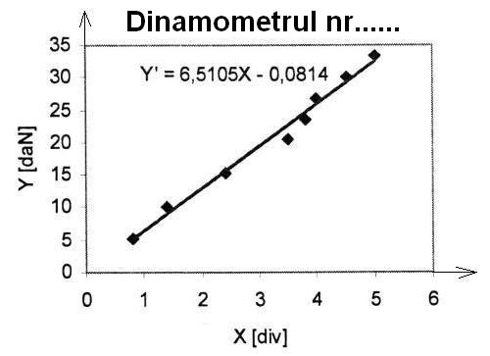
Figura 12.5 (exemplu)

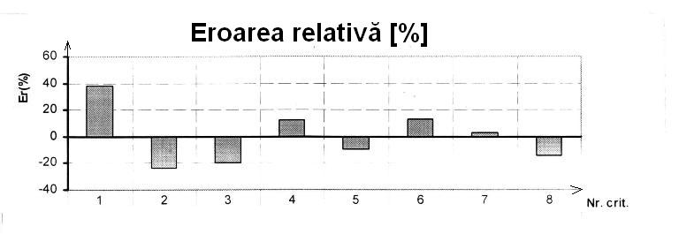
Figura 12.6. (exemplu)

